COSSOS DE REVOLUCIÓ: ESFERA, CON, CILINDRE

Un petit video per entendre com es genera un cos de revolució

https://www.youtube.com/watch?v=UizdMANnybs

I un joc per continuar: Feu servir Internet Explorer per fer l’activitat

http://www.ceip-diputacio.com/MITJA%20I%20SUPERIOR/mates/espai%20forma%20temps/poliedres/swf/cas_C3_u11_42_classificaCossos.swf

Cilindre: Un cilindre recte és un cos de revolució que s'obté en girar un rectangle al voltant d'un dels seus costats. La recta en la qual se situa el costat sobre el que gira s'anomena eix de rotació
En un cilindre distingim la superfície lateral i dues bases que són dos cercles iguals.

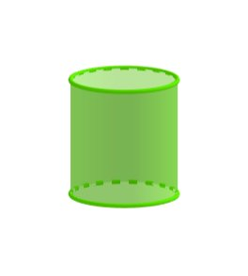 | 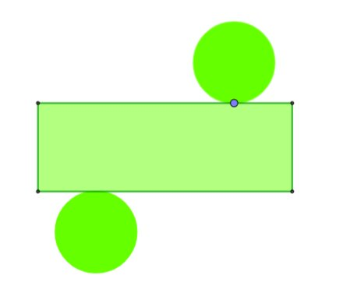

Con: Un con recte és un cos de revolució que s'obté en girar un triangle rectangle al voltant d'un dels catets. La recta en la qual se situa el costat sobre el que gira s'anomena eix de rotació.
En un con distingim la superfície lateral i la base que és un cercle.

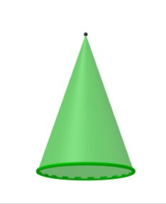 | 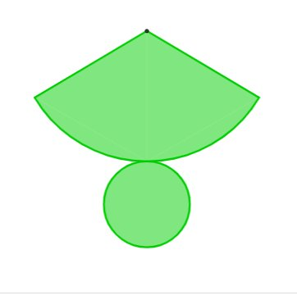
Esfera. L'esfera és un cos de revolució que s'obté en girar un semicercle (o un cercle) al voltant del diàmetre. La recta en la qual se situa aquest, és l'eix de revolució

La superfície esfèrica no és desenvolupable en el pla.

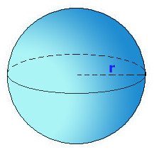

Amb la informació que tens, marca verdader o fals a les següents afirmacions.
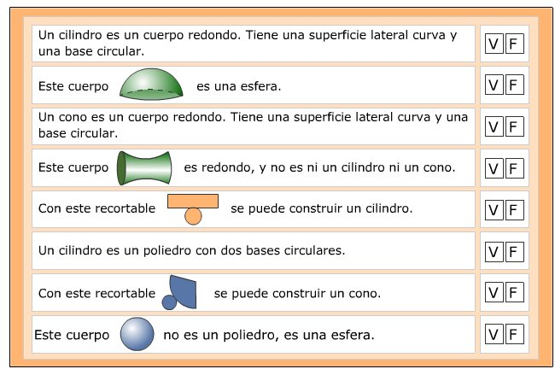

Preguntes tipus test sobre cossos rodons

- Un con:

a. No té base. b. Té dues bases. c. Té una base.

2. Un con:

a. No té cap vèrtex. b. Té diversos vèrtexs. c. Té un vèrtex.

- Un cilindre s’obté en girar:

a. Una circumferència al voltant d’un diàmetre.
b. Un triangle rectangle al voltant d’un costat.
c. Un rectangle al voltant d’un costat

4. El desenvolupament de la cara lateral del cilindre és:

a. Dos cercles b. Un sector circular c. Un rectangle

5. Un cilindre:

a. No té base. b. Té dues bases. c. Té una base.

6. Un cilindre:

a. No és un poliedre. b. Segons es miri pot ser un poliedre. c. Sí és un poliedre.

I un joc per acabar,
Recordeu de fer servir l’internet Explorer com a navegador

https://www.educapeques.com/los-juegos-educativos/juegos-de-matematicas-numeros-multiplicacion-para-ninos/contenidos/esp/recurso/swf/05PRI_GEO_10.swf

I recordeu de construir els 3 cossos de revolució que trobareu a l’annex.

